成都市“信用就医”场景建设工作
技术方案

一、业务概述
成都市“信用就医”旨在推动传统诊间窗口多次支付向诊后一站式线上支付模式转型，实现缴费免排队、先看病后付款的极致就医体验。在成都市“信用就医”场景建设中，银行与医疗卫生机构通过接口对接方式，实现医疗卫生机构信息系统与银行数据进行交互。
二、场景建设
（一）就医“离院付”
居民通过“信用就医”额度锁定完成诊疗环节，诊疗费用由“信用就医”额度支付，无需发起支付动作，按照协议约定由医疗卫生机构在规定时间节点一笔扣除诊疗费用，实现就医“离院付”。
1．业务签约
医疗卫生机构需要在自身的微信公众号、小程序线上页面增加“信用就医”的入口板块，居民通过该板块跳转银行“信用就医”小程序，在跳转的过程中将居民的姓名、身份证号码通过银行提供的加密算法加密后作为参数传入并跳转银行“信用就医”小程序。银行解密后通过姓名、身份证号码查询居民签约状态后跳转到对应页面。
若居民未签约银行“信用就医”产品，居民可以在银行小程序的“信用就医”界面发起“信用就医”申请。银行在获取居民授权后通过授信规则判断是否符合“信用就医”使用条件，对满足条件的居民签约。签约成功后，银行“信用就医”小程序会自动跳转到“信用就医”详情页，展示居民的“信用就医”额度信息。
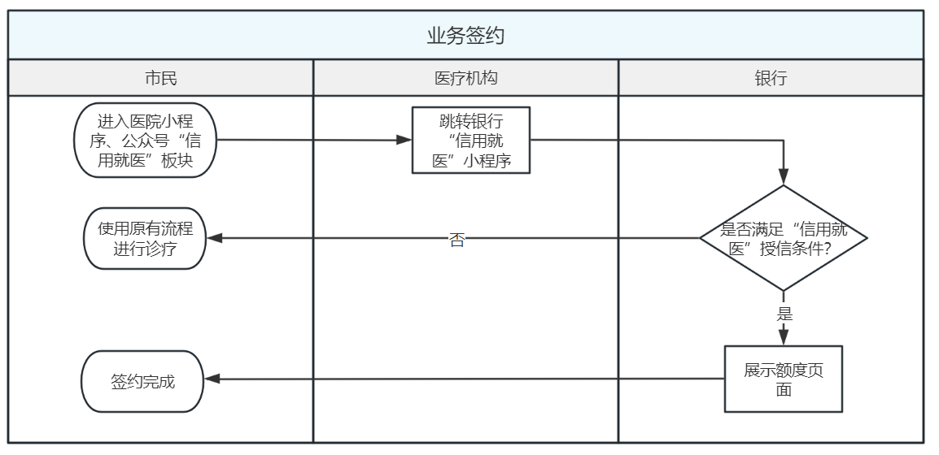
图 1
2．“信用就医”服务确认
居民在医疗卫生机构线下窗口挂号时，HIS系统传入加密后的居民姓名、身份证号码以调用【信用就医签约查询】接口查询居民是否签约“信用就医”服务与签约协议号，同时HIS系统根据【信用就医签约查询】接口得到的签约协议号对“亲情付”用户进行标记。如居民已签约“信用就医”服务，居民对本次是否使用“信用就医服务”进行确认。如居民未签约，则按照现有流程进行挂号就诊。如居民已签约，居民对本次是否使用“信用就医服务”进行确认。
居民在医疗卫生机构线上公众号或者小程序挂号时，HIS系统传入加密后的居民姓名、身份证号码以调用【信用就医签约查询】接口查询居民是否签约“信用就医”服务与签约协议号，同时HIS系统根据【信用就医签约查询】接口得到的签约协议号对“亲情付”用户进行标记。如居民已签约“信用就医”服务，居民对本次是否使用“信用就医服务”进行确认。如居民未签约，医疗卫生机构在微信小程序或公众号引导居民签约“信用就医”服务。居民线上挂号时拒绝使用“信用就医”后，医生接诊前，居民在医疗卫生机构的微信公众号或者小程序再次选择使用“信用就医服务”。

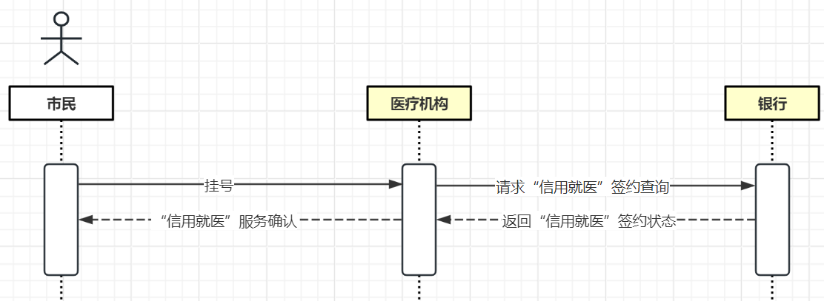
图 2
3．支付
医生开立医嘱，HIS系统按照医嘱审核订单金额锁定该部分额度。若医嘱审核订单金额超过可用额度，医疗卫生机构调用银行【信用就医锁定】接口显示失败，医疗卫生机构对该笔医嘱审核订单拒绝居民使用“信用就医”方式支付。若医嘱审核订单金额未超过可用额度，医疗卫生机构按照医嘱审核订单金额锁定额度。
就诊完成后，医疗卫生机构在T日24时前通过“信用就医”额度锁定时的流水号、支付金额、居民姓名、身份证号码调用【信用就医扣除】对居民实际就医费用额度进行扣除。
居民可以在医疗卫生机构微信公众号、小程序等渠道查看诊疗费用明细。同时，额度扣除后，银行以短信提醒方式告知居民“信用就医”额度使用情况、还款期限等内容。
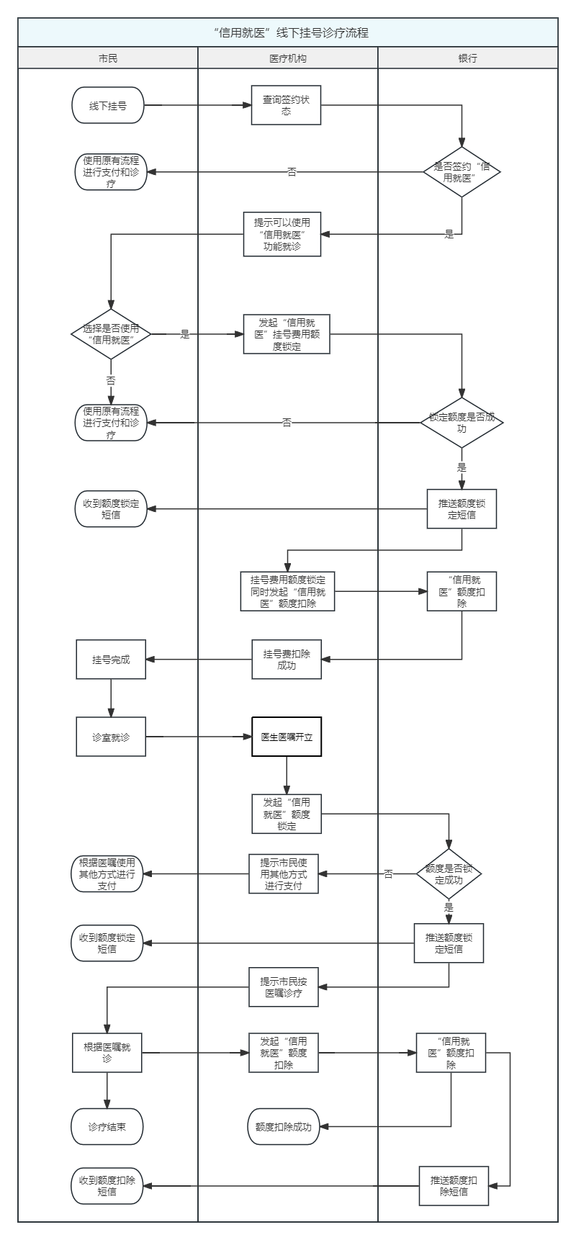
图 3
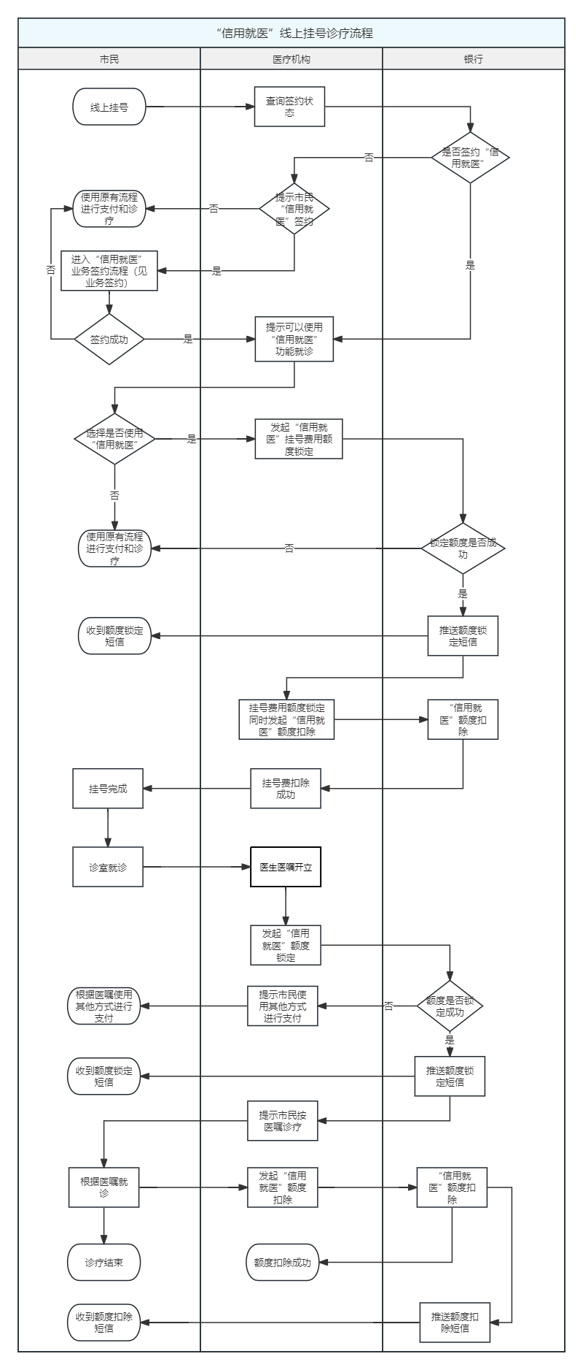
图 4
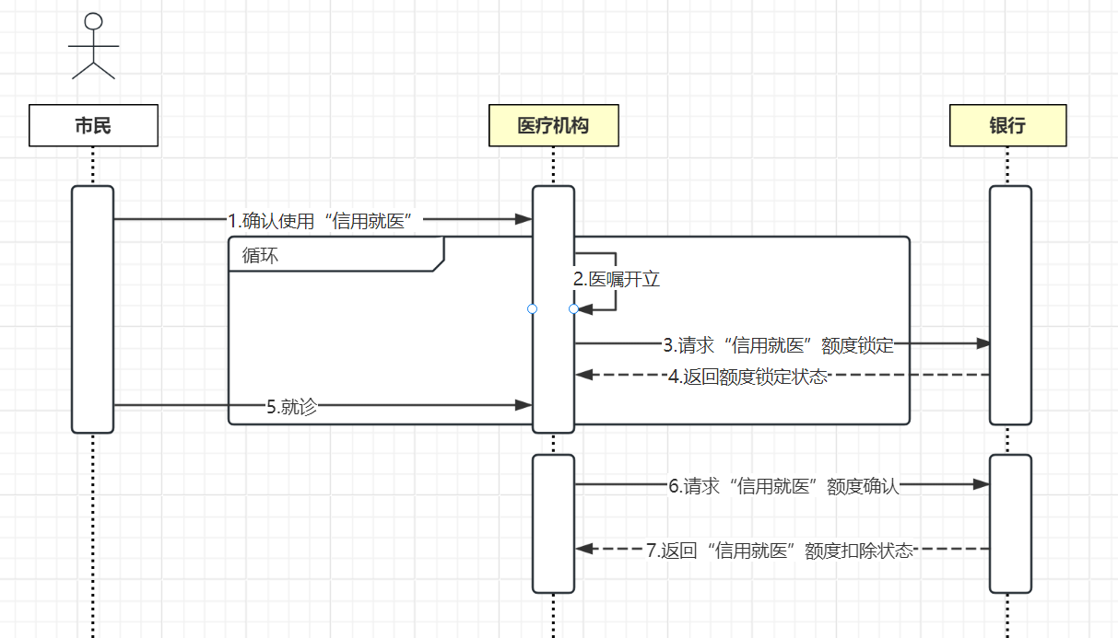
图 5
4．资金清算与对账
医疗卫生机构需在银行完成“信用就医”商户业务签约，并开立银行商户号或账户，用于“信用就医”业务的资金清算。
T+1日，银行将资金清算至医疗卫生机构。同时，医疗卫生机构可通过银行接口【信用就医下载账单】获取一个月内任意一天的对账信息。
5．业务退款
时间 | 锁定状态 | 额度是否扣除 | 退款渠道 | 是否预存“退款预留金额” | 接口调用
T日 | 已锁定 | 未扣除 | 额度解锁 | 不涉及 | 【信用就医取消】
T日 | 已锁定 | 扣除 | 从当日商户应收费用中退费，释放居民额度 | 不涉及 | 【信用就医退款】
T+N日 | 已锁定 | 扣除 | 从“退款预留金额”退费，恢复居民额度 | 预存“退款预留金额” | 【信用就医退款】
T+N日 | 已锁定 | 扣除 | 从商户应收费用中退费，释放居民额度 | 未预存“退款预留金额” | 【信用就医退款】
表 1
若居民在T日医疗卫生机构未确认扣除订单金额时发生退费，医疗卫生机构确认居民退款事项和费用后，传入该笔退费订单锁定流水号以调用【信用就医取消】接口取消该笔订单额度锁定。
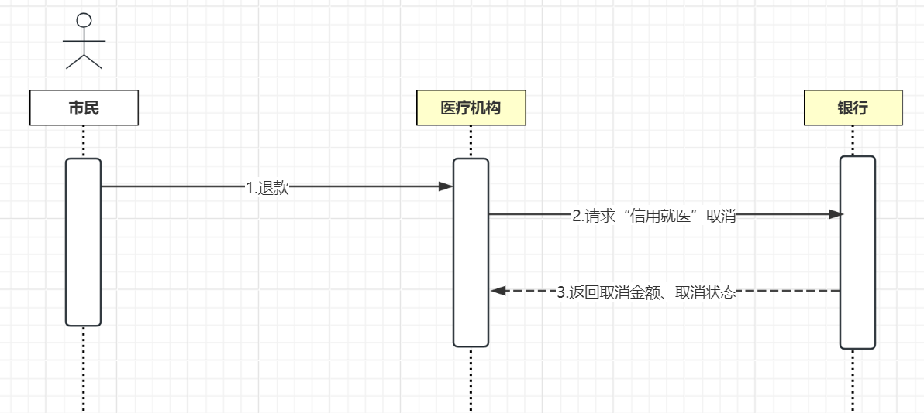
图 6
若居民在T日医疗卫生机构确认扣除订单金额后发生退费，医疗卫生机构在确认居民退款事项和费用后，医疗卫生机构根据居民使用“信用就医”额度对应订单信息与退款金额通过【信用就医退款】接口向银行发起退款。银行从医疗卫生机构开立的商户中扣费并恢复居民“信用就医”额度。
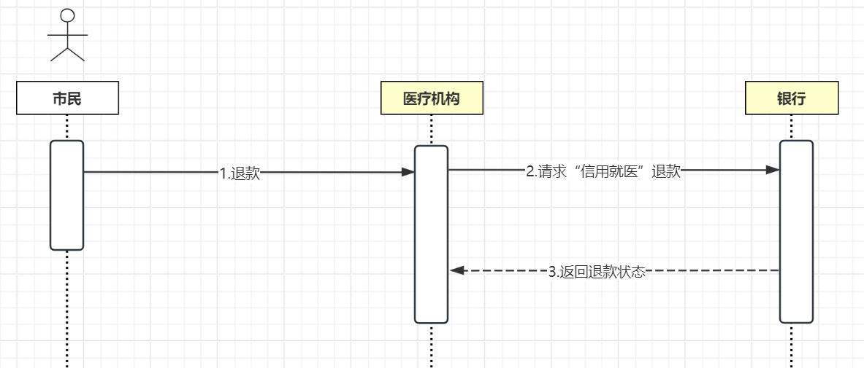
图 7
若居民在T+N 日退费，医疗卫生机构在确认居民退款事项和费用后，根据居民使用“信用就医”额度对应订单信息与退款金额通过【信用就医退款】接口向银行发起退款。银行从医疗卫生机构开立的商户中预存的“退款预留金额”扣费并恢复居民“信用就医”额度。三级医疗卫生机构建议预留20000元的“退款预留金额”。二级医疗卫生机构建议预留10000元的“退款预留金额”。基层医疗卫生机构建议预留5000元的“退款预留金额”。具体预留的“退款预留金额”根据各医疗卫生机构自身情况而定。
图 8
医疗卫生机构开立的商户中未预存的“退款预留金额”，银行从医疗卫生机构商户应收费用中扣费。退款金额超过商户应收费用，则由HIS系统在确认“信用就医”退款失败后，次日医疗卫生机构手动通过【信用就医退款】接口向银行发起退款，直至退款成功。
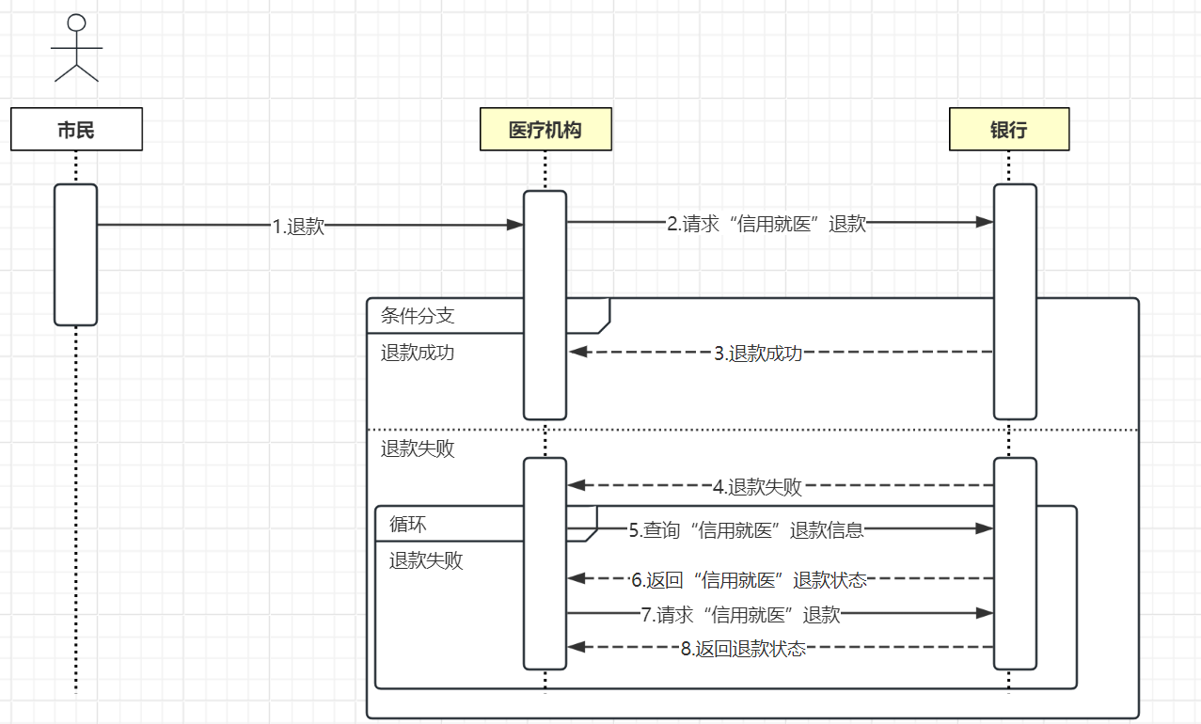
图 9
退款完成后，银行实时将“信用就医”额度返还给居民，同时实时将退款结果返回给医疗卫生机构。
6．还款、解约
居民在使用信用额度后，可通过医疗卫生机构微信公众号、小程序端跳转银行的“信用就医”小程序进行还款、解约。
7．计划免疫“信用就医”流程
居民在医疗卫生机构线下登记台挂号时，HIS系统传入加密后的居民姓名、身份证号码以调用【信用就医签约查询】接口查询居民是否签约“信用就医”服务。如未签约，则按照现有流程进行挂号就诊。如已签约，居民对本次是否使用“信用就医服务”进行确认。同时HIS系统根据【信用就医签约查询】接口得到的签约协议号对“亲情付”用户进行标记。
医疗卫生机构开立疫苗收费单，HIS系统按照疫苗收费单金额锁定额度。若疫苗收费单金额未超过可用额度，医疗卫生机构按照疫苗收费单金额锁定额度，医疗卫生机构锁定额度后，居民进入接种室治疗。若疫苗收费单金额超过可用额度，医疗卫生机构调用银行【信用就医锁定】接口显示失败，医疗卫生机构引导居民采用其他方式进行支付。
医疗卫生机构在T日24时前通过“信用就医”额度锁定时的流水号、支付金额、居民姓名、身份证号码调用【信用就医扣除】对居民实际产生费用进行额度扣除。
居民可以在医疗卫生机构微信公众号、小程序等渠道查看诊疗费用明细。同时，额度扣除后，银行以短信提醒方式告知居民“信用就医”额度使用情况、还款期限等内容。
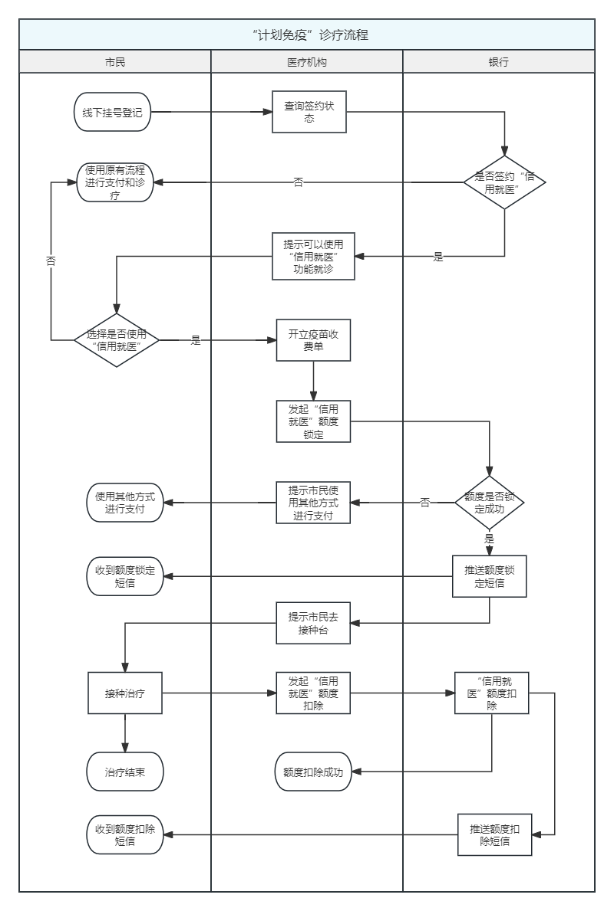
图 10
（二）就医“亲情付”
亲情付是指已获得“信用就医”额度的居民选择绑定自己的亲属，将自己的“信用就医”额度共享给亲属使用。就医发生的款项无需亲属还款，而是由获得“信用就医”额度的居民统一代为还款。
1．开通绑定
开通“信用就医”服务后，已获得“信用就医”额度的居民（以下简称“额度主体人”）通过额度详情页点击“亲情付”，填写其亲属信息（包括姓名、身份证号码、手机号、与主体人关系），并使用自己的手机号完成短信验证，即可成功绑定其亲属为额度共享人。绑定成功后，额度共享人的手机号会收到短信提示。1个额度主体人最多同时绑定8个额度共享人，1个额度共享人仅能被1个额度主体人绑定。额度主体人变更为额度共享人，需先进行“信用就医”解约。
2．查看与管理
额度主体人绑定额度共享人后，在亲情付页面可查看、添加、删除额度共享人信息。额度共享人亦可主动解除与额度主体人的绑定关系。
3．额度使用
开通亲情付功能后，额度共享人在医疗卫生机构就诊时若通过“信用就医”支付，则会直接通过额度主体人的“信用就医”额度完成支付。支付成功后，银行以短信方式通知额度主体人。
额度主体人可在“信用就医”额度详情页查看已用额度，亦可通过“额度使用详情”查询具体信息（包括共享人姓名、共享人就诊医疗卫生机构名称、共享人用款金额等）。
额度共享人亦可在“信用就医”额度详情页查看本人的支付信息，包括相应就诊医疗卫生机构名称、用款金额等。
4．还款
额度共享人无需自行还款，额度共享人的“信用就医”支付款项均通过额度主体人统一还款。
（三）就医“分期付”
针对经济困难或临时资金周转困难群众，通过“信用就医”完成诊疗，诊疗费用由“信用就医”额度结算，在规定免息期到期后银行自动将账单分期，缓解资金压力，实现“分期付”。
“信用就医”账单在免息期内未按时还清，在免息期最后一天次日自动对该笔账单进行分期。分期期限固定为6个月，分期的还款方式为按月等额还款。分期部分“信用就医”额度不再享受免息优惠，每个月还款日固定不变，分期额度的起息日为分期起始日、到期日为6个月后的还款日。每月应还金额为分期后当月本金和产生的利息。分期期间居民可自行提前还款并结清。银行以短信方式对分期期限、年利率、还款日进行提醒。
（四）就医“住院付”
“住院付”是在“离院付、亲情付、分期付”功能基础上，针对患者住院开销大、资金临时周转困难的痛点，结合医疗卫生机构现有流程打造的新功能。目的是完善“信用就医”业务功能，帮助患者缓解就医资金压力，让患者“关键时刻有钱看病”。自愿开通“信用就医”的居民，可使用“信用就医”授信额度缴纳入院预缴金、补缴住院期间费用和出院结算。
1．“住院付”功能业务流程说明
（1）线下住院缴费或补缴流程
居民按医疗卫生机构规定缴纳住院预缴金或补缴住院期间费用时，自行决定支付渠道。对于已签约“信用就医”的居民，若使用“信用就医”缴纳费用，需书面确权（模板见附件1），医疗卫生机构可按照实际收取相关费用。
若居民未签约“信用就医”，且自愿选择“信用就医”进行支付，居民可进入各医疗卫生机构微信公众号进行签约，书面确权后可使用“信用就医”额度支付。
额度扣除时，若提示“信用就医”可用额度不足，选择其他方式支付或偿还“信用就医”额度后再支付。
（2）线下出院费用结算流程
办理出院结算时，按照“多退少补”原则执行。
如需退款，按各医疗卫生机构财务管理制度进行退款，避免出现退款不及时等现象。不同渠道退款金额不能超过该渠道原缴纳金额，严禁出现“套现”等现象。
如需补缴，由居民自行决定支付渠道，若使用“信用就医”缴纳费用，医疗卫生机构通过接口查询居民“信用就医”签约状态，对于已签约“信用就医”居民，按实际扣除居民本人的“信用就医”额度。若居民未签约“信用就医”，且自愿选择“信用就医”进行支付，医疗卫生机构引导居民使用交通银行“信用就医”小程序完成签约，书面确权后可使用“信用就医”额度支付。
额度扣除时，若提示“信用就医”可用额度不足，选择其他方式支付或偿还“信用就医”额度后再支付。
（3）线上住院缴费流程（有条件机构选做）
居民按医疗卫生机构规定缴纳住院预缴金、补缴住院期间费用或补缴出院结算的自费费用时，自行选择支付渠道，若使用“信用就医”缴纳费用，医疗卫生机构通过接口查询居民“信用就医”签约状态，对于已签约“信用就医”服务的居民，可直接使用“信用就医”额度进行支付。
若居民未签约“信用就医”，且自愿选择“信用就医”进行支付，自动跳转至交通银行“信用就医”小程序完成“信用就医”签约。签约成功后，线上选择“信用就医”进行支付。
额度扣除时，若提示“信用就医”可用额度不足，居民可选择其他方式支付或偿还“信用就医”额度后再支付。
（4）费用清算与对账
医疗卫生机构扣除居民“信用就医”额度后，T+1日资金清算至医疗卫生机构指定账户，若T日存在退款，则轧差金额入账。
若商户号中金额不足，患者申请退款，则提示退款失败，HIS系统按退款申请的提交顺序每日定期自动发起退款，直至退款成功为止。每次退款失败需提示医疗卫生机构相关部门“该居民退款失败”，各医疗卫生机构要及时完成退款，避免出现因退款不及时造成不必要的投诉。
各医疗卫生机构通过银行接口获取一个月内任意一天的账单信息。
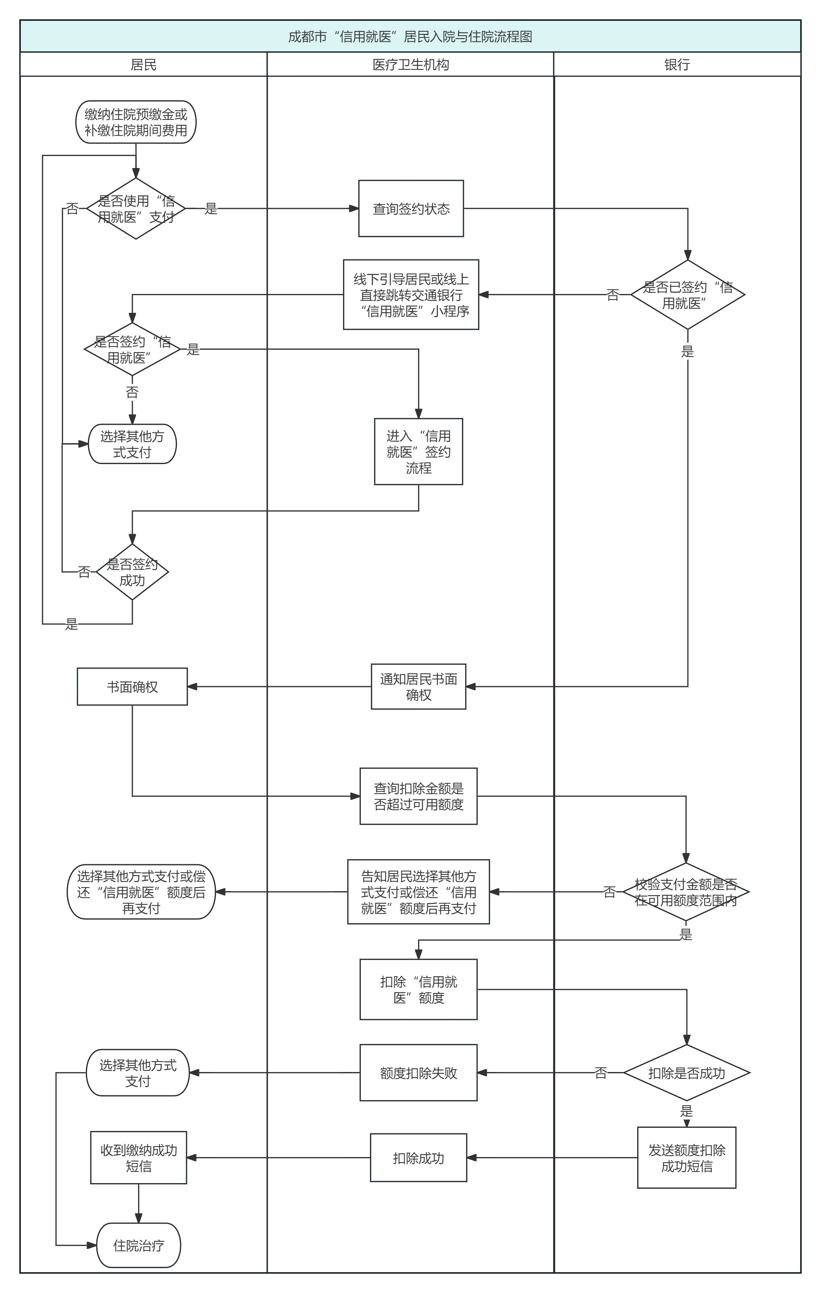
图 11
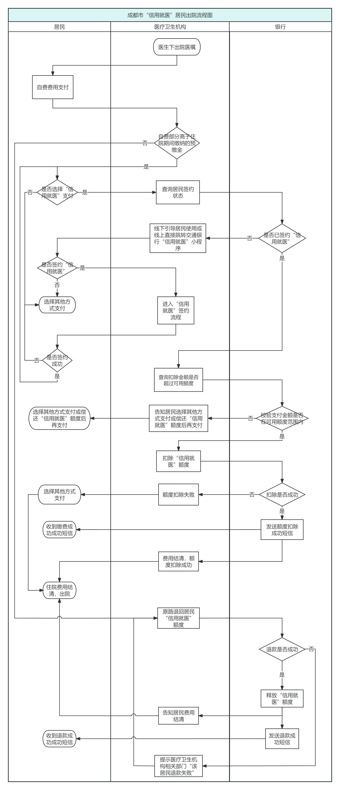
图 12
2．“住院付”功能接口调用说明
（1）住院费用缴纳流程
居民使用“信用就医”缴纳费用，医疗卫生机构调用银行【信用就医签约查询】接口查询居民签约状态。
若居民签约状态是“已签约”，使用“信用就医”缴纳费用，医疗卫生机构调用【信用就医支付校验】接口校验信用就医额度是否能足额支付。若能足额支付，医疗卫生机构调用【信用就医支付】发起额度扣除指令。若额度扣除失败，居民选择其他方式支付。若可用额度不足，居民选择其他方式支付或偿还“信用就医”额度后再支付。
若居民签约状态是“未签约”，医疗卫生机构引导居民使用交通银行“信用就医”小程序完成签约。签约完成，按居民签约状态是“已签约”的接口调用顺序完成“信用就医”支付。
（2）出院结算
办理出院结算时，按照“多退少补”原则执行。
如需退款，医疗卫生机构调用【信用就医退款】接口原路及时退还居民“信用就医”额度。
如需补缴，居民使用“信用就医”缴纳费用，医疗卫生机构按住院费用缴纳接口调用顺序扣除居民“信用就医”额度。
图 13
三、关键节点说明
（一）“信用就医”签约
为规范“信用就医”页面展示，医疗卫生机构微信公众号/小程序入口文字描述统一为“信用就医”。医疗卫生机构在挂号、诊断、检查、退费各功能中“信用就医”服务的文字统一为“信用就医”。不使用“信用付”等其他描述。
（二）线上挂号
线上挂号缴费时，医疗卫生机构微信公众号/小程序先查询用户是否签约“信用就医”服务，已签约用户在线上挂号缴费时弹框提示“您已签约‘信用就医’，请确认本次挂号费用及后续可能产生医疗费用是否使用‘信用就医’额度进行支付”。
用户点击确认后，无需另外缴费，挂号费由“信用就医”额度直接扣除。
若用户点击取消，按医疗卫生机构原有线上缴费流程完成挂号。
（三）线下挂号
线下挂号时，医疗卫生机构查询用户是否签约“信用就医”服务。
已签约用户在线下窗口挂号缴费时HIS系统弹窗提示“您已签约‘信用就医’，请确认本次挂号费用及后续可能产生医疗费用是否使用‘信用就医’额度进行支付”。
用户确认使用，收费员直接点击确认按钮使用用户“信用就医”额度完成挂号缴费。若确认不使用。收费员点击取消按钮后按原有常规线下缴费流程挂号缴费。
未签约用户可不弹窗提示，按原有线下挂号缴费流程执行。
（四）门诊就诊
医生接诊时，在门诊医生站界面提示“该患者本次就诊已确认使用‘信用就医’服务”。（弹框、醒目标识等方式，目的是让门诊医生知道该患者使用“信用就医”）
医生接诊后根据实际情况开具医嘱，“开单即锁额”。
医嘱提交后可在医生站弹窗提示“患者本次使用‘信用就医’额度支付总费用”。
门诊医生开单完成后，如打印导诊单，需在导诊单上增加“信用就医”或“亲情付”标志，让患者“有感”。（各单位根据院内实际情况进行改造）
四、异常处理
（一）若因网络原因，医疗卫生机构调用银行【信用就医支付】接口返回的支付状态为【PROCESSING：处理中】，医疗卫生机构调用【信用就医支付查询】查证实际支付状态后，再按流程进行业务处理。
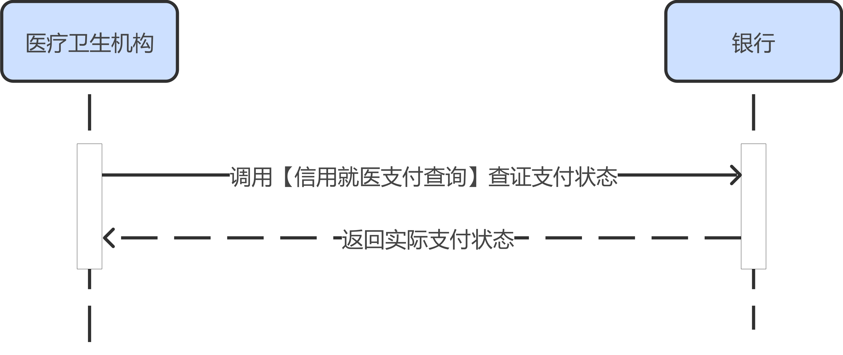
图 14
（二）若因网络原因，医疗卫生机构调用银行【信用就医锁定】接口或【信用就医确认】接口返回的锁定和确认状态为【PROCESSING：处理中】，医疗卫生机构调用【信用就医支付医后付查询】查证实际状态后，再按流程进行业务处理。

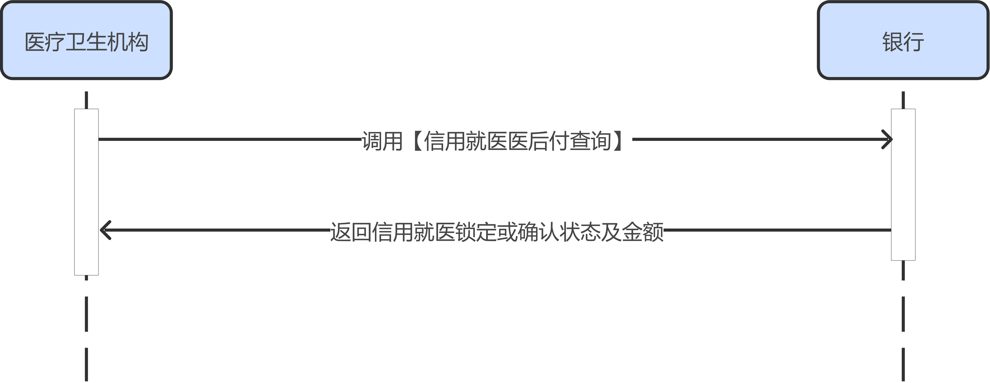
图 15
（三）若因网络原因，医疗卫生机构调用银行【信用就医退款】接口返回的锁定和确认状态为【PROCESSING：处理中】，医疗卫生机构调用【信用就医退款查询】查证实际退款状态后，再按流程进行业务处理。
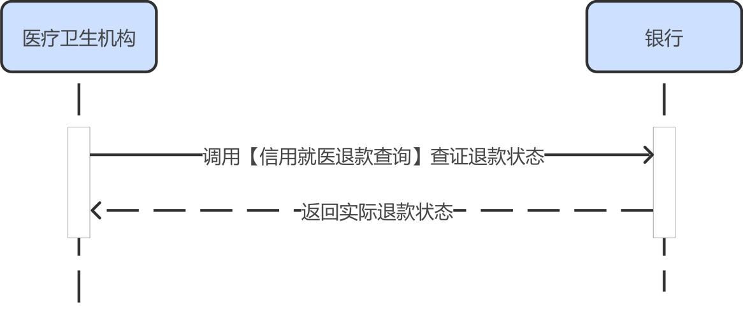
图 16
（四）对账文件获取。医疗卫生机构可通过银行接口【信用就医下载账单】获取一个月内任意一天的对账信息。
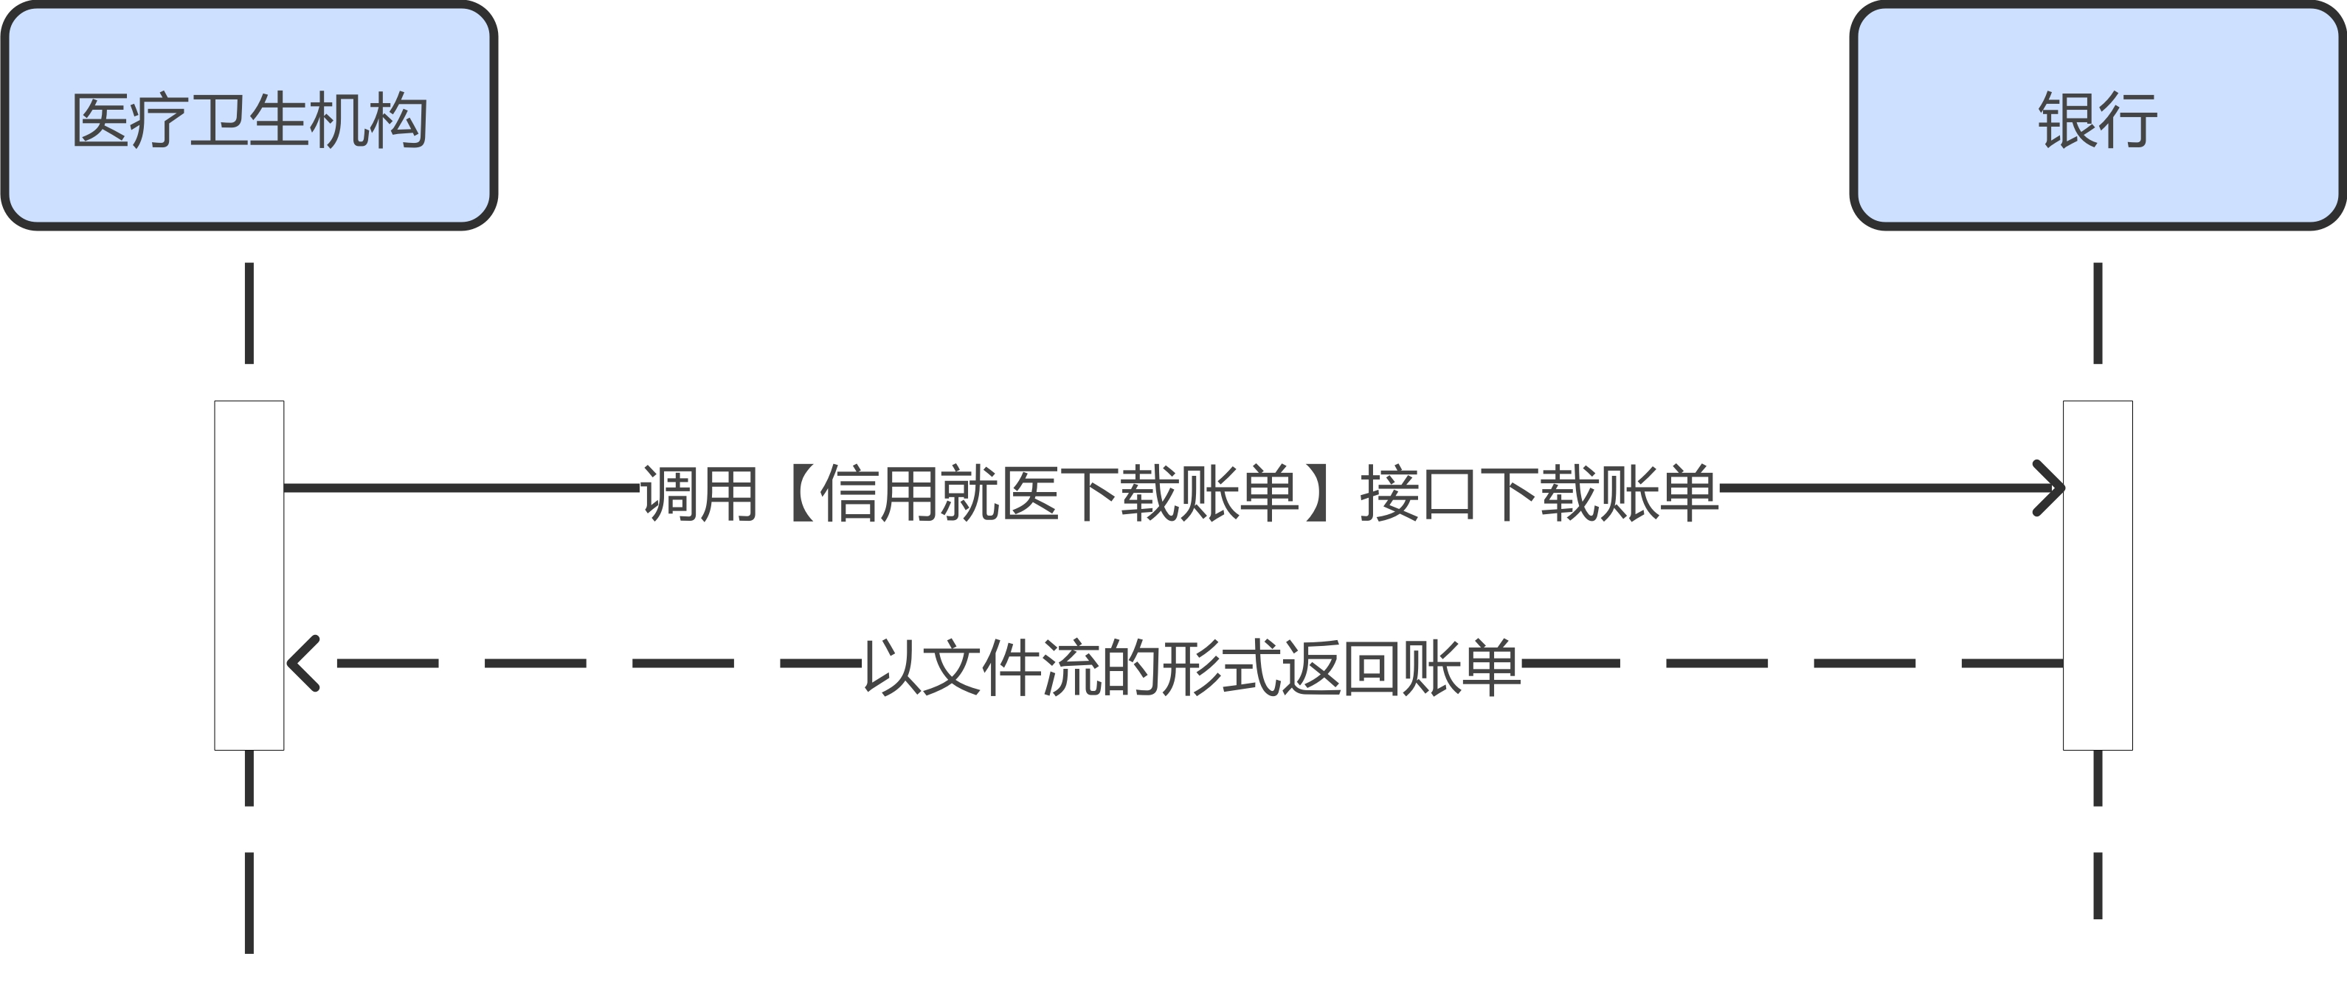
图 17
（五）银行商户号余额查询。医疗卫生机构可通过银行接口【暂收金额查询】实时查询商户号余额。
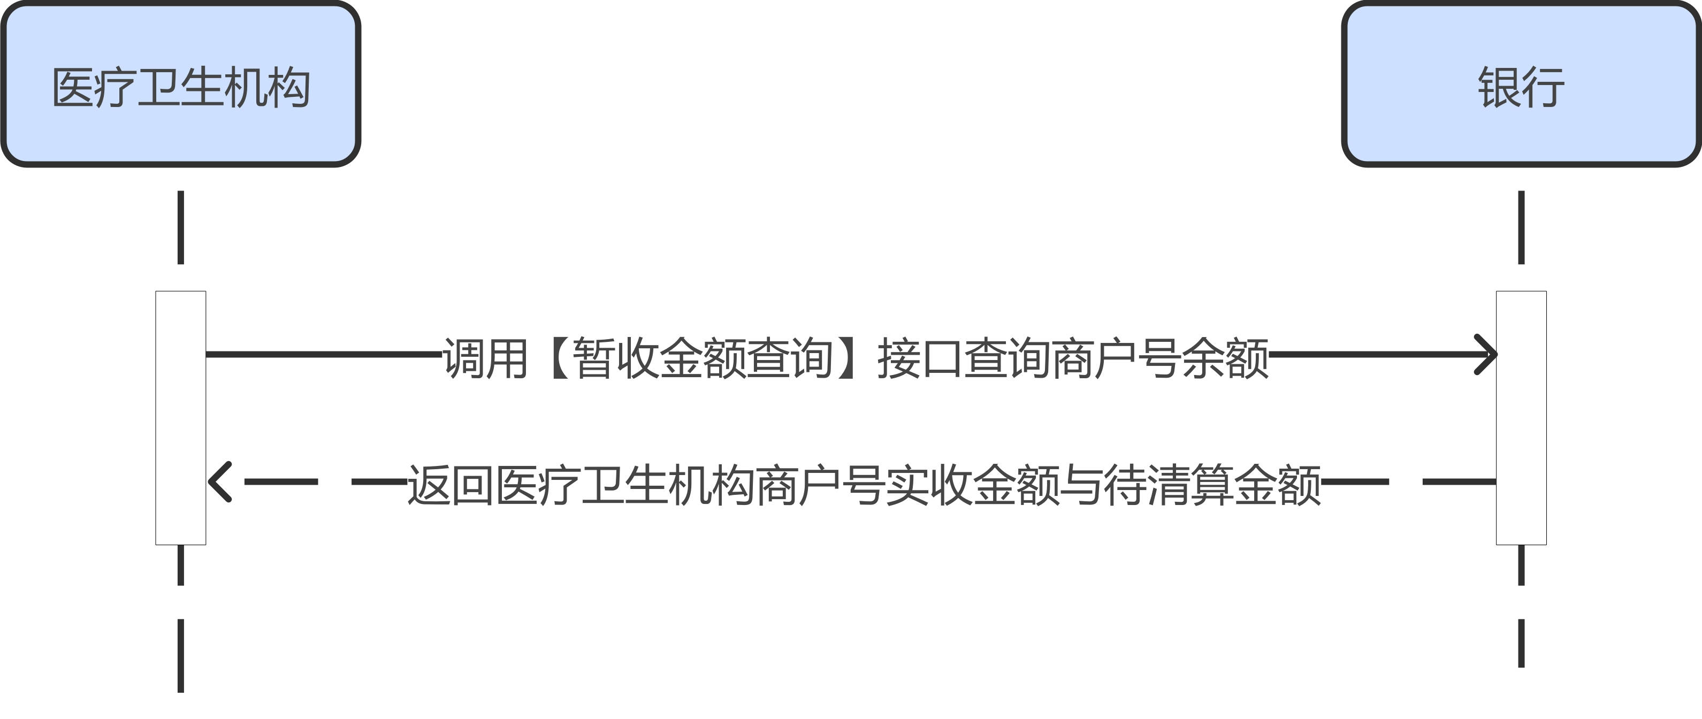
图 18
（六）相关错误码说明
场景 | 错误码 | 错误信息 | 报错原因
退款 | DCBS0004PL0974 | 医药机构退款可用余额不足 | 医疗卫生机构商户余额 < 退款金额
支付结算 | ADPTSY0003 | 与外围系统建立连接失败 | 网络超时，通讯异常
支付结算 | ADPTSY0004 | 获取外围系统响应超时 | 网络超时，通讯异常
支付结算 | ADPTSY0005 | 与外围系统交互异常 | 网络超时，通讯异常
支付结算 | ADPTSY0006 | 与外围系统交互异常 | 网络超时，通讯异常
支付结算 | ADPTSY0008 | Decode 响应报文发生异常 | 网络超时，通讯异常
表 2

附件：1.《中国人民银行关于发布金融行业标准加强商业银行应用程序接口安全管理的通知》
附件1
成都市“信用就医”就医告知书

尊敬的居民：
您好！
成都市“信用就医”是成都市卫生健康委员会为进一步改善群众就医体验，解决群众就医过程中多次排队结算付费、就医排队长的重要举措，通过政府支持、银行支撑、个人授信，实现“先看病，后付费”的就医模式。现将有关事项告知如下：
1、住院“信用就医”服务。可使用“信用就医”专属额度缴纳住院预交金，出院结算时自费部分可选择“信用就医”专属额度进行支付。
2、如无法亲自办理，兹委托 （姓名） ，身份证号:____（证件号）______ 为我的合法代理人，全权代表我办理住院过程中的“信用就医”相关缴费事项，我均予以认可,并承担相应的法律责任。
委托人: （姓名） 身份证号: （证件号）
年 月 日
祝您早日康复！
咨询电话： XX医院住院处电话：

